Как генерировать тексты для сайта?

Всё чаще и чаще мы слышим про нейросети, генерацию картинок и прочего. Но большинство новостей и статей про нейросети рассказывают про баловство, которое не применить в работе. Ну научились генерировать Гарри Поттера в стиле Гая Ричи, в СССР, Pixar. А что дальше? Как это применить в работе?
Рассказываю, как легко наполнить сайт качественными SEO-текстами для успешного ранжирования в поиске и сэкономить большую сумму денег и времени на копирайтерах.

Зачем нам нужны SEO тексты?
У многих сеошников в последнее время складывается впечатление, что SEO тексты вообще не нужны, их время прошло. От части это так. Но на самом деле просто поменялись требования к ним.
Раньше можно было заливать сайты заспамленными текстами, где по 20 раз вставляли ключ «купить генератор» и страница выходила в топ. Сейчас такое не прокатит. Нужно следить за качеством и спамом текста и тогда мы повысим текстовую релевантность страницы.

Вот мой пример:
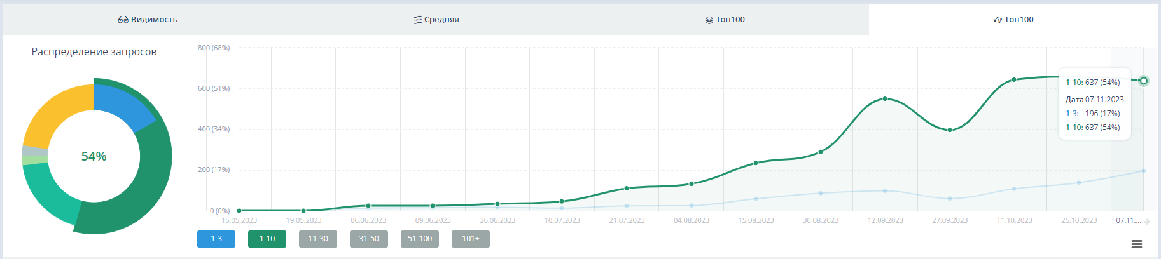
На данном низкобюджетном сайте 90 процентов — это генерация текстов. Причем ещё не выложена довольна весомая часть текстов.

Поэтому вместо того, чтобы до упора заниматься технической составляющей сайта, искать копирайтеров, платить им десятки, а иногда и сотни тысяч рублей я предлагаю самому разобраться или дать своему менеджеру и быстро получить позиции.

Вот как я генерирую тексты для сайта.

Первый вариант генерации текстов для ленивых:

У Пиксель Тулс есть замечательный инструмент https://tools.pixelplus.ru/tools/ai-content:
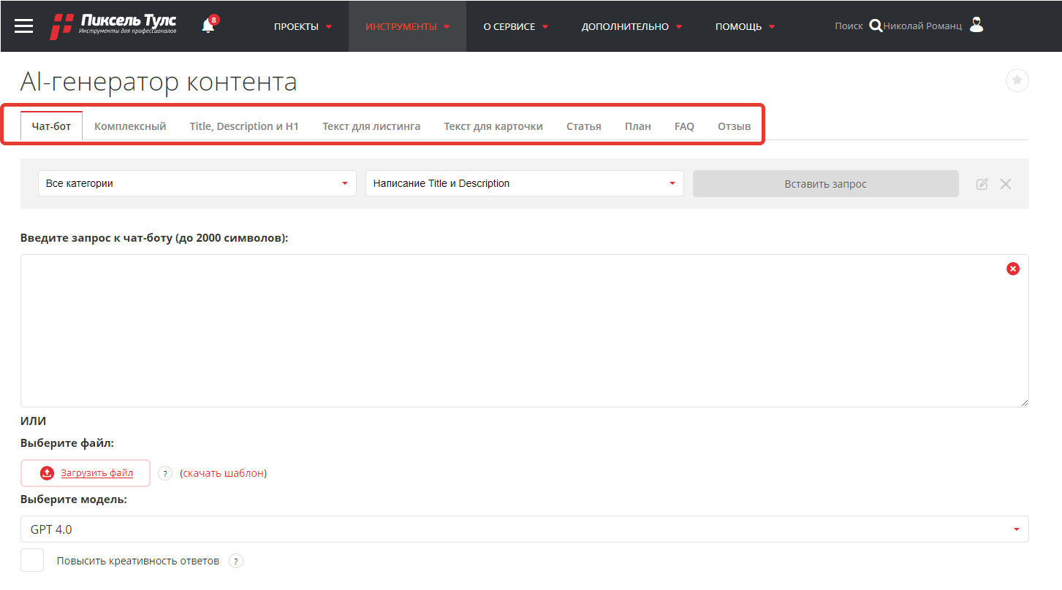
В нём Вы можете без VPN и мучений с оплатой chatGPT можете сгенерировать:
- Мета-теги (Title, Description, h1);
- Тексты для товаров;
- Тексты для карточек товаров;
- Тексты для услуг;
- Статьи;
- Можно сгенерировать план статьи если все же решили писать через копирайтера:
- Блок быстрых ответов на вопросы;
- Отзывы для товаров и услуг;
- Изображение для любых Ваших нужд;
- И многое другое.

Инструменты работают очень быстро, 2 минуса — это то, что очень быстро съедают лимиты на задачи и в тексте для листингов товаров нужно самому вписывать подзаголовки.

Допустим, мы с Вами сгенерировали текст для абстрактной страницы каталога степлеров. Что дальше?

Нам обязательно нужно проверить 2 момента:
- Уникальность в https://text.ru/antiplagiat (или в https://content-watch.ru/, тут дешевле)
Текст должен быть уникальным на 90+ процентов. В противном случае поисковые системы не дадут Вам выйти в топ. Уникальность текста очень важна.

- Заспамленность сгенерированного текста.
Из-за переспамленных текстов (когда 20 ключей в 1 небольшом тексте, и Вы в почти каждом предложении видите «купить дрель») страница не сможет выйти в топ т.к. поисковики видят, что данный текст просто напичкан ключами для оптимизации, а не для пользователя.
Поэтому мы идём в https://turgenev.ashmanov.com/ и смотрим 2 момента:
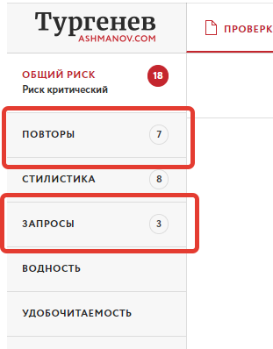
Повторы и запросы.
Запросы не должны быть больше 1, а повторы не больше 3-4.

Сервис сам подсвечивает переспам и нам остаётся только удалить или заменить синонимом переспам:
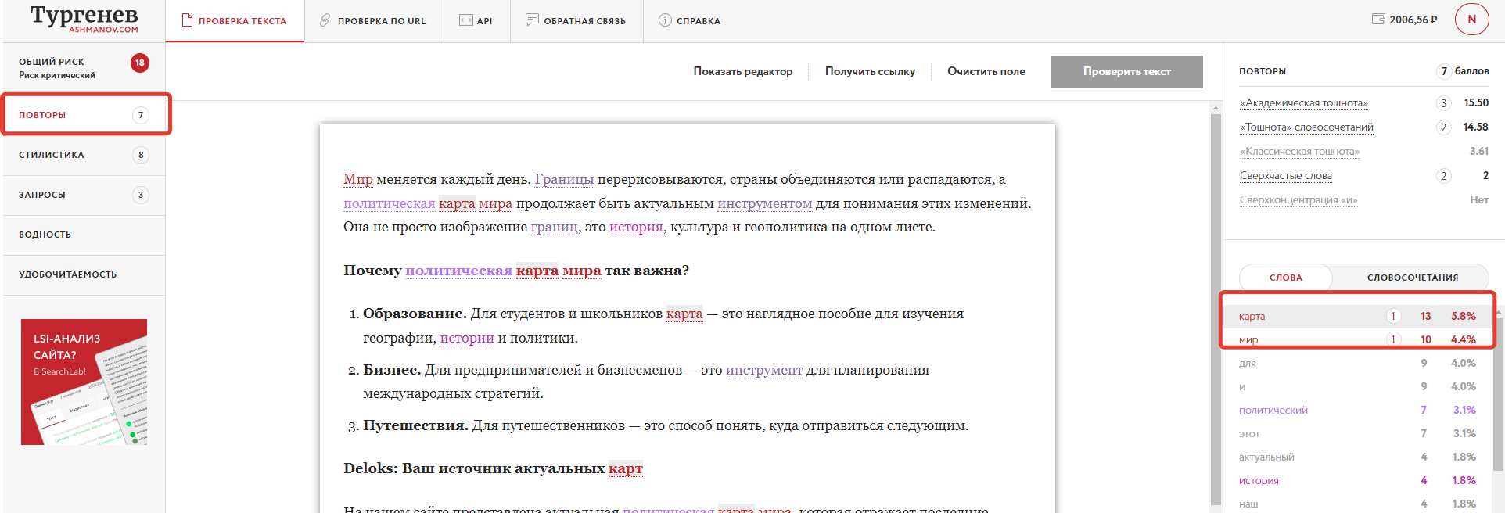

Вот и всё. Смотрим мета-теги конкурентов, наполняем свой сайт оптимизированным контентом и выходим в топ. Ничего сложного и затраты в разы меньше, чем работать с копирайтерами, которые вечно переносят сроки.

Но есть и второй способ, более правильный.

Инструкция по генережке текстов через ChatGPT.

Генерим всё только в chatgtp4. Бесплатная версия нам не подойдёт, платная версия стоит в районе 2500 рублей.

Я оплачиваю сервис через https://t.me/chekpayment чтобы не морочиться с зарубежными картами.

И, разумеется, включаем любой VPN.

Главные плюсы генерации самому в ChatGPT:
- Дешевле
- Более гибкие промпты

Вот мои промпты:
Лучше включить данный плагин чтобы нейронка в тексте упомянула какую-то информацию из сайта (название, номера, преимущества, товары):
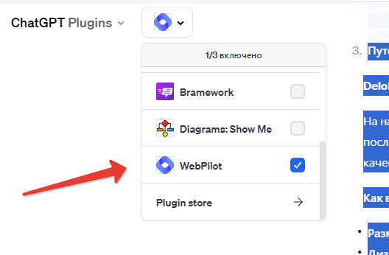

Промпт на генерацию текстов
Наш сайт – Сайт.ру
Напиши seo текст для страницы Сайт.ру/category/akkumulyatornye-shlifmashiny-520/

Текст должен быть более 2000 слов.
Оптимизируйте текст под поисковый запрос - Купить шлифмашинку в Москве.
Используй разные темы. Не повторяй предыдущие тексты. Ты профессионал - напиши текст, чтобы он понравился поисковым системам и людям.
Старайся как можно меньше использовать – «Вы, Вам, Ваш». Не используй спамных конструкции в тексте.
Используй маркированный список 1 раз. Старайся писать, как журналист.
Уникальность исходного текста должна быть больше 95%.
Не используй название других магазинов.
Используй в тексте поисковый запрос не более 3 раз в тексте, если нужно больше, то замени ключевое слово синонимами.

Не используй прошлые тексты. Используй lsi-слова:
Цена
доставка
товаров
выгодной
болгарки
угловая
россии
каталог
инструмент
низкой
ушм

Жёлтым обозначено то, что нужно менять под Вашу страницу:
{Наш сайт – сайт.ру} — меняем на наш сайт

{Напиши seo текст для страницы Сайт.ру/category/akkumulyatornye-shlifmashiny-520/} — подставляем нашу страницу, если страницы еще нет, то пишем «Напиши seo текст для новой страницы категории товаров «Шлифовальные машинки» на сайте сайт.ру

{Текст должен быть более 2000 слов.} — посмотрите примерное количество у топовых конкурентов по Вашей нише и опирайтесь на данные цифры.

{Оптимизируйте текст под поисковый запрос - Купить шлифмашинку в Москве.} здесь вставляем ключевое слово + наш город.

Не используй прошлые тексты. Используй lsi-слова:
Цена
доставка
товаров
выгодной
болгарки
угловая
россии
каталог
инструмент
низкой
ушм
— можно так и оставить, без добавления конкретных LSI слов, но лучше добавить конкретных 3-5 lsi слова из https://artur2k.ru/tools/poisk-lsi/ (так текст лучше раскроет тематику и будет лучше ранжироваться):
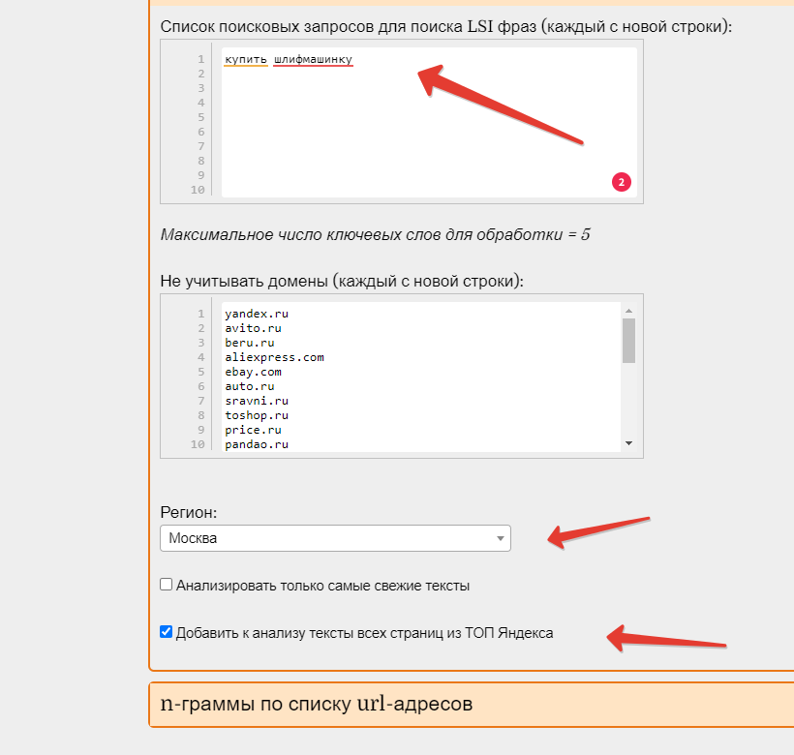
От сюда получаем список слов, берём 3-5 слов из самого вверха:
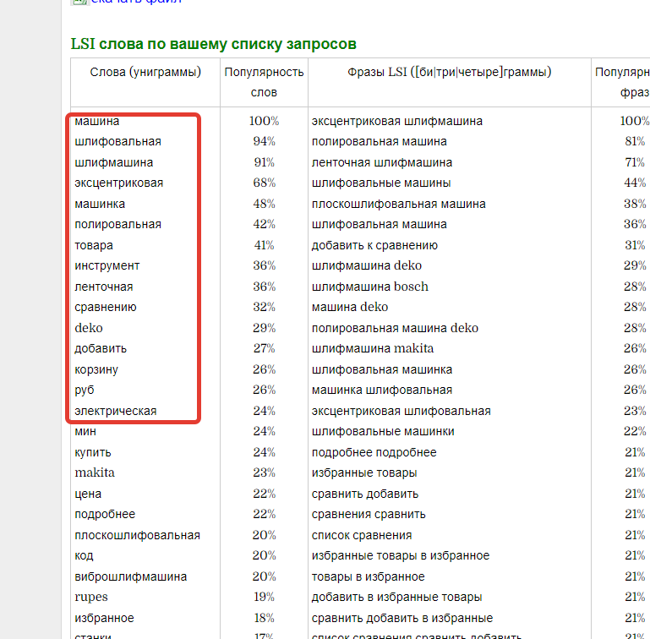

Промпт на генерацию Description
Тут есть несколько промптов на Ваш выбор:

Если страницы нет:
- Напиши коммерческий привлекательный с высоким ctr description для поисковой выдачи на 70 слов для сайта сайт.ру на новую страницу «Шлифмашинки»

- Напиши коммерческий привлекательный с высоким ctr на 70 слов для поисковой выдачи для сайта сайт.ру на новую страницу «Шлифмашинки». В каждом предложении используй 1 эмодзи.

Если страница есть:

- Напиши коммерческий привлекательный с высоким ctr description на 70 слов на страницу сайт.ру/akkumulyatornye-shlifmashiny-520/

- Напиши коммерческий привлекательный с высоким ctr description на 70 слов для сайта сайт.ру на страницу сайт.ру/akkumulyatornye-shlifmashiny-520/. В каждом предложении используй 1 эмодзи.

Description проверять сервисами не нужно. Он практически не учитывается поисковыми системами.

Все промпты прописываем здесь, как в мессенджере, тут ничего сложного: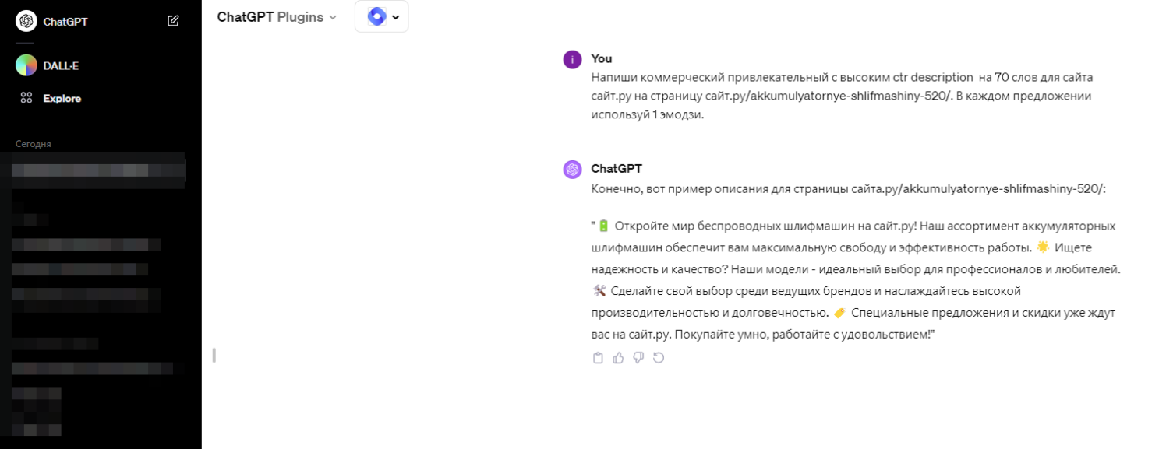

В генерации текстов нет ничего сложного. Можно потратить час, попробовать оба метода, и Вы увидите, как легко можно быстро наполнить весь сайт контентом и увеличить его текстовую релевантность, чтобы войти в топ выдачи.

Спасибо всем, кто дочитал, надеюсь, Вам поможет данная инструкция.
В благодарность прикрепляю ссылку на мой Телеграм-канал, где я выложил свой промпт на SEO статьи - https://t.me/marketing_nikolay/17

Также, на самом деле, не составляет труда составить индивидуальный промпт под Вашу конкретную задачу. Вместо того, чтобы искать их, просто вбейте в ChatGPT:
Напиши мне промпт с помощью которого я смогу получить от тебя:
Ваш запрос.
Потратив 15-20 минут на корректировку полученных промптов, можно добиться отличного результата и не нужно будет искать по всему интернету промпт под конкретную задачу.

